Priprava prispevka za Elektrotehniški vestnik (slog EV_Naslov, 17 pt krepko)
Andrej Trost, Baldomir Zajc (slog EV_Avtorji, 11 pt, krepko)
Univerza v Ljubljani, Fakulteta za elektrotehniko, Tržaška 25, 1000 Ljubljana, Slovenija (slog EV_Kontakt, 9 pt, ležeče)
² Naslov druge inštitucije, v primeru da so avtorji iz različnih inštitucij
E-pošta: baldomir.zajc@fe.uni-lj.si

Prejet d. mesec, leto
Odobren d. mesec, leto
Povzetek. V delu so predstavljena navodila za pripravo prispevka za revijo Elektrotehniški vestnik. Predstavljeni dokument lahko uporabite kot predlogo za pisanje prispevkov. Prispevek oddajte v elektronski obliki v skladu z navodili. Navodila in predloge so na voljo za program LaTeX in urejevalnik Microsoft Word. Povzetek naj vsebuje do 200 besed. Vsi simboli, ki se uporabljajo v povzetku, naj bodo razloženi. Povzetek ne vsebuje sklicevanja na slike ali literaturo v prispevku. (slog EV_Povzetek, 9 pt, desni rob: 2 cm)

Ključne besede: do 5 ključnih besed, ki naj bodo ločene z vejico

Preparation of Papers for Elektrotehniški vestnik
For papers written in Slovenian provide a short title and abstract in English. Use this document as a template if you are using Microsoft Word. Otherwise, use this document as an instruction set. The abstract should be no longer than 200 words. Define all symbols used in the abstract. Do not cite references in the abstract. (slog EV_Abstract, 9 pt)

Keywords: journal paper, instructions, formatting

Uvod (slog Naslov 1, 12 pt, krepko, pomanjšane velike črke)
Avtorje vabimo, da nam pošljejo originalne znanstvene prispevke s področja elektrotehnike in računalništva. Prispevki naj bodo napisani v slovenskem ali v angleškem jeziku. Poleg recenziranih znanstvenih prispevkov bomo objavljali tudi povzetke tem doktorskih disertacij.
Prispevki v slovenskem jeziku naj imajo daljši angleški povzetek, angleški naslov in ključne besede. Prispevkom v angleškem jeziku dodajte kratek povzetek v slovenščini.
Postopek oddaje prispevka:
- V skladu z navodili na spletni strani http://ev.fe.uni-lj.si/ifa.html oddajte elektronsko obliko prispevka (pdf ali docx).
- Odgovorni urednik bo poskrbel za recenzijo, ki je praviloma opravljena v 4-6 tednih.
- Upoštevajte recenzentove pripombe in vrnite popravljen prispevek, ki ga bomo poslali v lektoriranje.
- Popravite besedilo članka, kot predlaga lektor in ga v dogovorjenem roku vrnite v izvorni elektronski obliki (LaTex ali docx). Kadar lektorjevemu predlogu nasprotujete, označite to na besedilu z rdečo barvo.
- Pred izdajo v tiskani obliki boste lahko še enkrat pregledali prispevek.
Naročnina na EV pomeni pripadnost našemu cehu, za avtorje pa je še posebej obvezna. Ni dovolj, da je oddelek ali podjetje naročeno na EV, zavest zahteva, da imate svoj izvod. Ker je sedaj EV na spletu (Vaše delo tako propagiramo po svetu), se lahko tudi podjetje tako izgovarja.

Navodila za oblikovanje
Znanstveni in strokovni prispevki imajo natančno določeno strukturo [2]. Naslov naj obsega največ dve vrstici. Pod naslovom je seznam avtorjev brez titul in kontaktne informacije. Povzetek naj bo kratek (do 200 besed) in jedrnat. Pod povzetkom zapišite še ključne besede, po katerih bo bralec našel članek. V slovenski verziji dodajte angleški prevod naslova in povzetka.
Uvodno poglavje naj bo namenjeno umestitvi prispevka glede na obstoječa dela na obravnavanem področju. V naslednjih poglavjih natančno opišite potek raziskave in podajte rezultate. Na koncu naj bo diskusija o rezultatih (razprava) in zaključki. Pred seznamom virov je lahko še kratka zahvala.

Slogi (slog Naslov 2, 11 pt, ležeče)
Pri pisanju uporabljajte sloge, ki so definirani predlogi in ne spreminjajte velikosti črk ali presledkov. Predloga za urejevalnik Microsoft Word je kar ta dokument, v katerem smo imena slogov dodali na mesto, kjer so uporabljeni. Celotno besedilo naj bo v pisavi: Times New Roman.
Navadno besedilo je pisano v slogu Normal. Prvi odstavek za naslovom ali sliko je vedno brez zamika, vsi naslednji pa imajo prvo vrstico zamaknjeno z uporabo tabulatorja.
Vsebino glave in noge na naslovni strani ne urejujte, saj jo bo nastavil tehnični urednik ob končni obdelavi, ko bodo tudi določene končne številke strani. Glava na lihih straneh, razen prve, vsebuje naslov prispevka, ki ga po potrebi skrajšamo, na sodih straneh pa seznam priimkov avtorjev.
Opombe naj bodo postavljene pod stolpcem v katerem so navedene.

Podpoglavja (Naslov 3, 10 pt, ležeče)
Besedilo smiselno razdelite na poglavja, podpoglavja in odstavke. Priporočamo delitev na podpoglavja do največ tretjega nivoja (Naslov 3).

Dimenzije strani in stolpcev
V predlogi so definirane dimenzije:
- velikost strani A4, zgornji rob: 3 cm, spodnji rob 2.7 cm (naslovna: 3.7 cm), stranski rob: 2.25 cm
- širina stolpcev: 80 mm, razmak: 5 mm

Akronimi
Pri prvi uporabi kratice ali akronima v oklepaju napišite razlago. Razlago iz povzetka ponovite tudi v besedilu prispevka. Splošno znanih kratic ni potrebno razlagati.

Navedbe virov
Navedbe virov se v besedilu označujejo s številko v oglatem oklepaju, ki nakazuje uporabljeni vir. Vire navedite v zadnjem poglavju (Literatura) v takšnem vrstnem redu, kot so se pojavljali med besedilom.

Slike
Elektrotehniški vestnik se ne tiska v barvah, zato pripravite črno-bele slike. V elektronski obliki prispevka so sicer lahko barvne slike, vendar uporabite barve le izjemoma, kadar je to pomembno za pravilno interpretacijo.
Večje slike in tabele postavite čez oba stolpca na vrhu ali na dnu strani, tako da jih vstavite v polje z besedilom. Slike širine enega stolpca pa naj bodo med besedilom. Če ima slika več delov, jih označite s črkami (a), (b),… in opremite z razlago. Ne dodajajte obrobe k slikam.
Izogibajte se uporabi simbolov v grafih. Uporabite npr. besedo “Magnetizacija” ali “Magnetizacija M” in ne le oznako M. Dodajte tudi enote, kot je prikazano na sliki 1. Napisi na slikah naj bodo berljivi, narejeni v pisavi velikosti vsaj 8 točk.
Na vsako sliko se neposredno sklicujte v besedilu. Priporočamo uporabo avtomatskega oštevilčenja slik z navzkrižnim sklicevanjem in uporabo zaznamkov za reference.

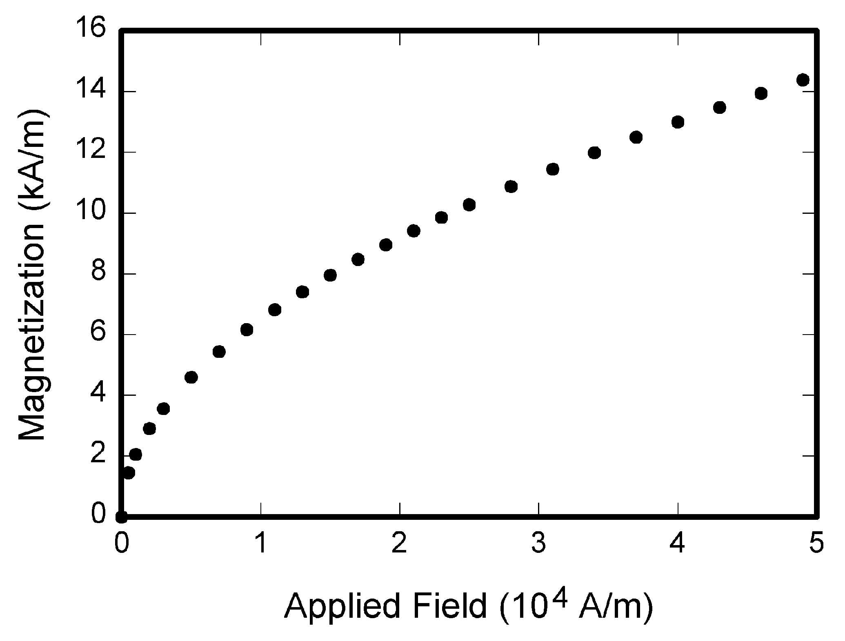
Slika 1: Podajte kratko razlago slike (slog Caption, 9 pt)

Enačbe
Enačbe in formule se pišejo s poševnimi črkami in so zaporedno oštevilčene. V besedilu naj bodo sklici na enačbe zapisani v oklepajih, npr. enačba (1).

(1)

Oznake fizikalnih veličin in simbole pišemo poševno, tudi indekse, ki se nanašajo na te veličine, pokončno pa številke, oznake enot - velike črke enot poimenovanih po osebah, majhne črke ostalo. Primeri:
- m ... masa,
- m ... meter,
- g ... gravitacijski pospešek,
- g ... gram,
- t ... čas,
- t ... tona;
- sestavljene enote pišemo: kW·h ali kW h ali kW×h

Tabele
Tabela 1: Trifazna navidezna, delovna in jalova moč na vhodu in izhodu MVB (slog Caption, 9 pt, napis nad tabelo)

L1+L2+L3 | BP-vhod | BP-izhod | VK-vhod | VK-izhod
S ' [VA] | 9937,3 | 9647,2 | 12297,6 | 10282,2
P [W] | 9483,0 | 9397,7 | 10593,1 | 10077,8
Q ' [var] | 2301,4 | 2068,9 | 5847,4 | 1763,2
SH1 [VA] | 9922,2 | 9640,9 | 12265,1 | 10228,0
PH1 [W] | 9480,3 | 9395,2 | 10619,8 | 10042,1
QH1 [var] | 2140,2 | 2042,0 | 5702,1 | 1712,5
SH1-40 [VA] | 9926,4 | 9643,6 | 12274,6 | 10274,7
PH1-40 [W] | 9480,5 | 9396,6 | 10620,5 | 10087,2
QH1-40 [var] | 2143,1 | 2043,6 | 5708,4 | 1720,8

Oznake tabel se pišejo pred njimi oziroma na vrhu tabele (tabela 1), celice pa so lahko ločene med seboj s črtami. Vertikalne črte naredite po izbiri, večkrat je tabela bolj pregledna brez teh črt.

Zaključek
Naši avtorji citiranje EV člankov izpuščajo – samo-zavora v svetu, ki tega ne pozna. So tudi nekatere svetle izjeme; z njihovim citiranjem objav v EV se omenja tudi revija EV. Z angleško izdajo bo to lažje in čez čas bomo ponovno povprašali za SCI indeks. Odgovor na vaše pogosto vprašanje “zakaj EV nima SCI”, je seveda na vaši strani. Sporočite citate in imeli boste krajši pripravljalni čas do objave.

Literatura
- Elektrotehniški vestnik na spletu, http://ev.fe.uni-lj.si (1.1.2011).
- Miklavčič Damijan “Objavljanje rezultatov raziskav - pisanje člankov”, Elektrotehniški vestnik, 77(1), str. 75-84, 2010.
- (slog EV_Ref, 8 pt)

Baldomir Zajc je diplomiral leta 1960, magistriral leta 1965 in doktoriral leta 1975 na Fakulteti za elektrotehniko v Ljubljani. Zaposlen je kot profesor na Fakulteti za elektrotehniko Univerze v Ljubljani. Njegova raziskovalna zanimanja vključujejo integrirana vezja in polprevodniške tehnologije.

Drugi Avtor je diplomiral leta… na koncu prispevka naj bodo kratki življenjepisi vseh avtorjev

Uporabi opomb se poskusimo izogniti, tako da podamo razlago kar med besedilom.

